Birkets dommere

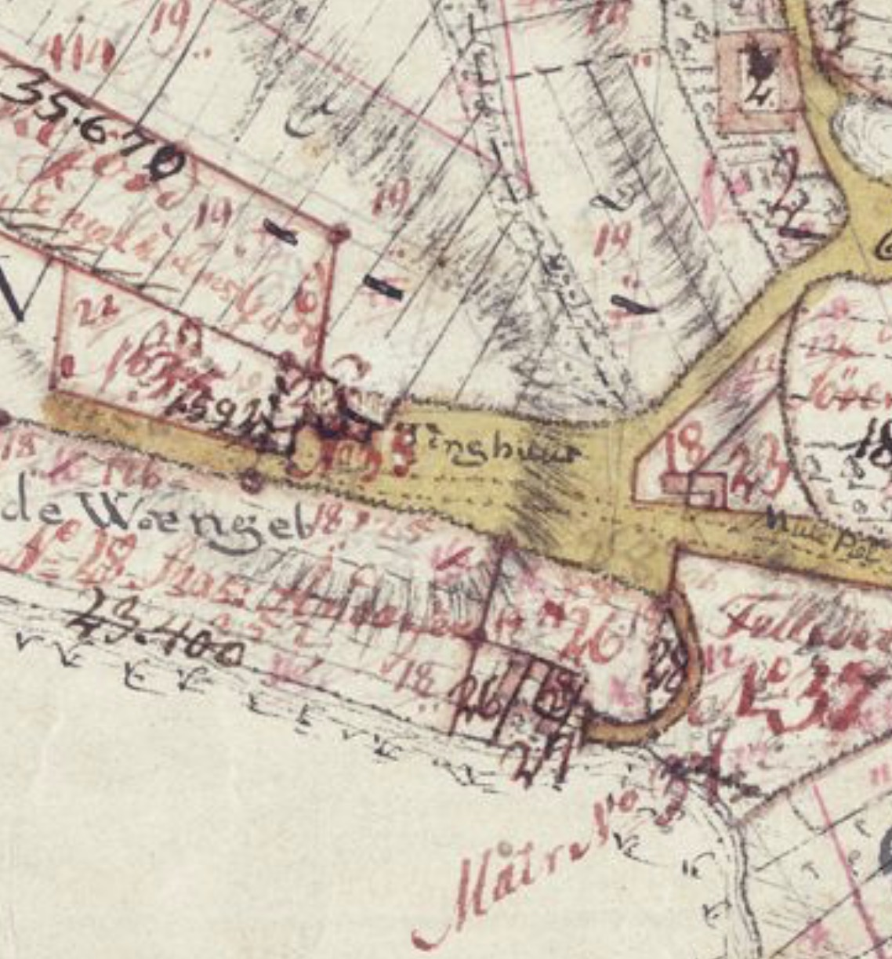
Hvis man ser godt efter på dette gamle udskiftningskort over Ugledige, kan man ane teksten ”Tinghus”. Det er stedet, hvor birketinget for rytterdistriktet blev afholdt i 17-hundredetallet, og det lå omtrent på det sted, hvor der ligger en grå trævilla i dag. Nederst kan man se Ugledige sø og helt til venstre lå Flemmings planteskole.
Her er et citat fra bogen:
”SJÆLLANDSKE RETSBETJENTARKIVER INDTIL 1919 for Præstø Amt”:
”Ved kgl. res. af 14/9 1718 oprettedes Hammer, Baarse og Jungshoved birk med direkte appel til højesteret ved en sammenlægning af Hammer og Baarse herreder samt Jungshoved birk.
Ved kgl. res. af 14/11 1720 fik birket navnet Vordingborg rytterdistrikts birk, og det blev samtidig bestemt, at tinget ikke længere skulle holdes i Grumløse, men i Ugledige (Allerslev sogn).”

Og sognepræsten Nicolai Jonge noterede i 1777 i sin beskrivelse af Allerslev sogn:
Ulledie, har 14 Gaarde, Amtets nye opbygte Fange-taarn og Distriktets Tinghuus, saa og 7 Huse.

Så Ugledige bør ikke kun være kendt for historien om Balle-Lars og hans sørgelige endeligt på Rakkerbanken i Ugledige skov 16/10 1860. Allerslev sogn var faktisk i lang tid et kraftcenter set med juridiske øjne, og det skal denne fortælling handle om. I endnu et citat fra ”SJÆLLANDSKE RETSBETJENTARKIVER” ses denne liste over Birkedommere for Vordingborg rytterdistrikt (tilføjet mine egne datoer):
1718. Hans Ejlersen. Udnævnt 14/9 1718 og 4/11 1720.
1723. Hans Aastrup. Udnævnt 11. juni 1723 - død marts 1739.
1739. Christian Friderich Junghans. Udnævnt 10. juli 1739 - død 5. december 1753.
1753. Kancelli-assessor Oluf Bruun. Udnævnt 5. januar 1753 - fratrådt 25. marts 1763.
1763 - 1808. Andreas Badstüber (cand. jur.) 25. marts 1763 - 28. april 1808 (død).
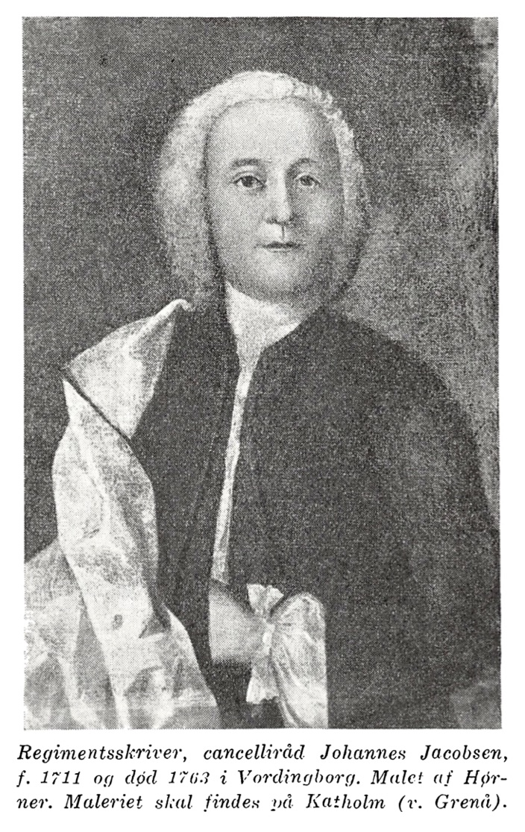
Fire af disse herrer har altså haft deres gang i tinghuset i Ugledige, og hvad mere er, har de tre af dem en direkte forbindelse til herværende føljeton, idet deres virke har haft nær tilknytning til birkeskriverne her på Majorgården…
Men inden jeg går videre, bør jeg lige præsentere en herre, som i den grad fik betydning for beboerne i huset her: Johannes Jacobsen, hvis milde kontrafej kan ses på billedet til venstre – regimentsskriver ved Vordingborg ryttergods’ 1. halve Distrikt fra 1741 og fra 1/4 1748 også over det 2. halvdistrikt til sin død i 1761. Jeg har skrevet om ham i de to fortællinger ”Birkets skrivere” og ”Ryttergårdene”. Og som i kraft af sin stilling var både birkedommernes og -skrivernes absolutte chef…

Og så havde han ud over det rent faglige også en personlig relation til familien Prehn. Læs bare hvad huset skrev i sin krønike om Thors dåb: Blandt disse kunne man se fru regimentsskriver Jacobsen fra Beldringe, som bar barnet. Faddere var Birkedommer Junghans, Controlleur Fröhling fra Vordingborg…
Faktisk var der adskillige lejligheder, hvor de juridiske spidser plejede omgang med hinanden ved diverse barnedåbe. Her er, hvad jeg har fundet frem til:

29 apr. 1742 Jochum Nicolai Prehn står fadder til Johannes Jacobsen’s nevø Peder Jacobsen Engel:
Øster Egesborg Sogn: Enesteministerialbog 1718-1795 (opslag 48, side 1)
26 jun. 1743 Jochum Nicolai Prehn står fadder til Christian Friderich Junghans’s søn Jørgen Martini:
Vordingborg Sogn: Enesteministerialbog 1669-1775 (opslag 150, side 2)
28 apr. 1745 Johannes Jacobsen står fader ved Christian Friderich Junghans’s søn Johan Ludvig:
Vordingborg Sogn: Enesteministerialbog 1669-1775 (opslag 157, side 2)
8 mar. 1750 Johannes Jacobsens hustru Anna Christine Bernhoft er gudmor ved dåben af Nicolai Prehn’s søn Thor Thodberg Prehn, og birkedommer Christian Friderich Junghans står fadder:
Allerslev Sogn: Enesteministerialbog 1736-1814 (opslag 17, side 1)
4 aug. 1752 Maria Anna Bruun er gudmor for Johannes Jacobsen’s søn Börre til dåben,
og hendes far kancelli-assessor Oluf Bruun fra Allerslev står fadder:
Beldringe Sogn: Enesteministerialbog 1750-1814 (opslag 6, side 2)
25 juli 1753 Karen Thodberg bærer regimentsskriver Johannes Jacobsen’s søn Börre til dåben:
Beldringe Sogn: Enesteministerialbog 1750-1814 (opslag 7, side 1)

Så man kan godt læse mellem linjerne, at det ikke udelukkende var navngivning, der blev drøftet inde i herreværelset i de små timer efter dåben. Og jeg er sikker på, at de alliancer, som blev indgået ved disse lejligheder, også bestemte det videre forløb. Som et kuriosum kan nævnes, at da birkedommer Junghans
fik døbt sin yngste datter Anna Dorothea 14 juli 1751 i Vordingborg kirke, stod købmand Peder Staal fadder til barnet. Og samme Peder Staal blev Thor Thodberg Prehn’s svigerfar, da han i 1774 giftede sig med hans datter Petra Maria Staal, og ingen skal bilde mig ind, at de to unge mødtes på det lokale diskotek dengang. Der blev dannet forbindelser og lagt planer for fremtiden ved disse seancer…

Tilbage til birkedommerne. De var jo birkeskrivernes umiddelbare chefer, og de havde som sådan et nært samarbejde med deres skrivere. Og groft sagt kan man opdele det i fire perioder:
- 1723 – 39: Hans Aastrup sammen med Thord Povelsen Thodberg (Nicolai Prehns svigerfar).
- 1739 – 41: Christian Friderich Junghans sammen med Thord Povelsen Thodberg.
- 1741 – 52: Christian Friderich Junghans sammen med Jochum Nicolai Prehn.
- 1753 – 63: Oluf Bruun sammen med Johannes Jacobsens bror Børge Jacobsen.
Sidstnævnte kræver en forklaring: Johannes havde i midten af 1750-erne overladt flere og flere af de tunge pligter vedr. rytterdistriktet til sin bror Børge og var selv flyttet fra Beldringe til Vordingborg slot. Og efter sin død i august 1761 havde broderen overtaget tjansen som regimentsskriver for Vordingborg rytterdistrikt…

De første to perioder ved jeg ikke særligt meget om. Men for hardcore forskere vil jeg prøve at give et lille indblik i, hvad stillingen indebærer. Jeg har fundet et skifte, hvor de to herres signatur florerer sammen:

Man kan finde det via dette link til Skifteprotokollen for Vordingborg Rytterdistrikt. Hvis man bladrer lidt i dokumentet, er det side op og side ned med opgørelser over tilgodehavender, betingelser og nogle for os at se ufatteligt detaljerede boopgørelser, hvor man vurderer alt ned til den mindste teske. De mennesker er ikke kommet sovende til deres løn. Man skal heller ikke glemme, at rytterdistriktet var stort, vognene var elendige og vejene var endnu værre. Når de lange og udførlige dokumenter skulle udfærdiges, foregik det til tider om aftenen med gåsefjer til lyset af blafrende kerter, og man kan forundres over, at der ikke er flere rettelser eller andet klatværk. Jeg kommer jo fra en tid, hvor man stadig tegnede med ridsefjer, hvor man justerede stregtykkelsen med en skrue, og som man med mellemrum skulle give en dråbe blæk for ikke at få hakker i stregerne. Jeg kan slet ikke forestille mig at skulle skrive med en fjerpen…
Christian Friderich Junghans (???? – 1752)
Hvornår han er født, og hvor han egentlig stammer fra, kan jeg ikke finde oplysninger om på nettet. Men at han har levet, kan der næppe herske nogen tvivl om. Ved skifteforretningen 5/12 1752 over hans bo, er han noteret for siger og skriver 13 børn med tre forskellige hustruer. Skal jeg gøre det kort, drejer det sig om:
- Karen Pedersdatter Wendel:
Børn: Hans, Johan Peder, Christian, Bertel Bjørnsen, Johanne Sofie, Karen Marie og Marie Cathrine.
- Johanne Cathrine Svendsdatter Poulsen:
Børn: Hans Frederik, Jørgen Martin (død 25/3 1752) og Johan Ludvig.
- Marie Clemensdatter Weile:
Børn: Jacob, Vibeke Cathrine og Anne Dorthe.

Alt i alt et fuldt dusin, som alle overlevede faderen. Og man må sige, at han stadig var en homo virilis, da han døde 5. december 1752, for lille Anne Dorthe var kun 1 ½ år gammel, da hun mistede sin far. Og jeg tror nu også, at det har været et hårdt slag for Nicolai Prehn. Herunder er deres signatur på, det sidste skifte, som de foretog sammen – kun en måned før Junghans døde.

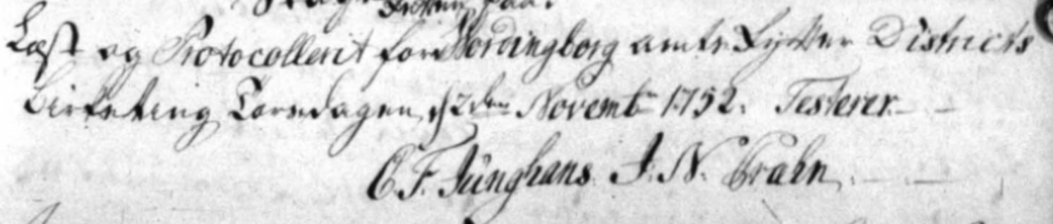

Og nu vil jeg vende tilbage til dåbsforhandlingerne, som jeg nævnte tidligere. Man kan jo se, at Oluf Bruun allerede var introduceret i det gode selskab, da han og hans datter jo var til barnedåb i Beldringe kirke den 4. august 1752. Og jeg er sikker på, at Prehn og han allerede kendte hinanden, da de jo boede under 400 m fra hinanden her i Allerslev. Men her forgriber jeg tingenes gang – her er fortællingen om:

Oluf Bruun (1711 – 1767)
var en farverig herre, med et ganske usædvanligt levnedsforløb. Helt specielt var dog hans forhold til den adelsdame, som han forelskede sig i langt over sin stand. Og parret er faktisk Allerslevs helt lokale udgave af Sixten Sparre / Elvira Madigan romancen – dog med en noget lykkeligere slutning. Damen hed Conradina Sophia von der Maase, og hun var enke efter ritmester og major Frederik (Masius) von der Maase, som var død i en alt for ung alder 22 august 1728 på storgården Tybjerggård ved Tybjerg. Fem år efter sad Conradina stadig som enke med fire børn i alderen 11, 10, 9 og 4 år, og hun søgte på det tidspunkt en ny huslærer – og der sprang Oluf Bruun til, da han fik chancen. Ansættelsen udviklede sig med tiden til et romantisk forhold med hans arbejdsgiver, og medio 1735 bar denne romance så frugt: Conradina blev gravid. Det var på alle måder en håbløs situation – han var syv år yngre end hende, han var ikke skyggen af adelig og barnet var så uægte, som tænkes kan. I de adelige kredse gik den slags bare ikke, og de føjede spot til skade ved at gifte sig i dølgsmål uden forældrenes vidende. Det skete 2 marts 1736 på Ødemark gods ved Sorø, og selvsamme forældre blev stjernetossede. Udover at gifte sig hemmeligt, havde Conradina også gnedet salt i såret ved at sælge Tybjerggård (med faderens hjælp, men uden at fortælle baggrunden: At hun ønskede at skaffe sig noget kapital til sit fremtidige liv med Oluf). Resultatet blev, at hun blev frataget ære, adelsnavn, arveret og som det allerværste – retten til at se sine børn i al tid fremover. Oluf Bruun var i mellemtiden avanceret til at være kancelliassessor, og det har ikke været nogen ringe tjans (lønmæssigt set). For allerede tre år efter køber parret herregården Gjerdrupgård 3 km nord for Skælskør, og den bebor de indtil de i 1750 trækker teltpælene op og flytter til Allerslev. Hvad der derefter skete, har mit gamle hus jo så levende fortalt i en af sine skrøner: Hvad huset mener at kunne huske, hvor det giver en form for nekrolog over den adelsdame, som pludselig dukkede op i de små stuer her. Jeg kan også henvise til bogen: ”Så mødes vi alligevel”, som er skrevet af Maria von der Maase Rockwell Bendtsen – en efterkommer Conradina Sophia Rostgaard Bruun…
Herunder følger Oluf Bruuns CV:

6 apr. 1711 Født i Dragstrup, Morsø Nørre Herred, Thisted som søn af sognepræst Peder Jacobsen Bruun.
1728 Student fra Nykøbing Mors.
02 sep. 1735 Birkefoged ved Stensballegård Birk.
1733 – 1736 Præceptor hos ritmesterinde Conradina Sophia von der Maase på Tybjerggård.
17 feb. 1736 Udnævnt til Assessor ved Det Danske Kancelli.
2 mar. 1736 Indgået hemmeligt ægteskab med Conradina Sophia Rostgaard von der Maase.
15 jul. 1739 Tinglyst køb af Gjerdrupgaard med Boeslunde kirke og Lyngby Ladegaard.
Medio 1750 Tilflyttet Allerslevgård sammen med sin hustru og parrets fælles fire børn.
9 dec. 1750 Tinglyst salg af Gjerdrupgaard med Boeslunde kirke og Lyngby Ladegaard.
5 jan. 1753 Udnævnt til birkedommer til Hammer, Bårse, Jungshoved og Stensby annekterede Birketing.
23 feb. 1758 Hans hustru Conradina Sophia Rostgaard Bruun dør.
Primo 1760 Flyttet fra Allerslevgård til Præstø.
8 maj 1761 Udnævnes til justitsråd i København.
11 feb. 1763 - og senere til byfoged sammesteds.
25 mar. 1763 Fratræder stillingen som birkedommer ved Vordingborg rytterdistrikts birketing.
27 okt. 1767 Indtrådt i en landvæsenskommission umiddelbart før sin død 30. december 1767.

Nedenstående billede forestiller Allerslevgård, som den godt kunne have taget sig ud, da Oluf og Conradina boede i Allerslev (bortset fra elmasten). Den har senere fået det mere korrekte navn ”Birkedommergård”… Man kan sagtens fornemme, at den var bygget til det bedre borgerskab, med det store, brede stuehus, som ovenikøbet gav plads til en beboet førstesal. Det var også en væsentlig større gård dengang, men både dens bygninger og dens jorder led en sørgelig skæbne i forbindelse med de store jordreformer i slutningen af det attende hundrede. Men det er en helt anden og meget længere historie…

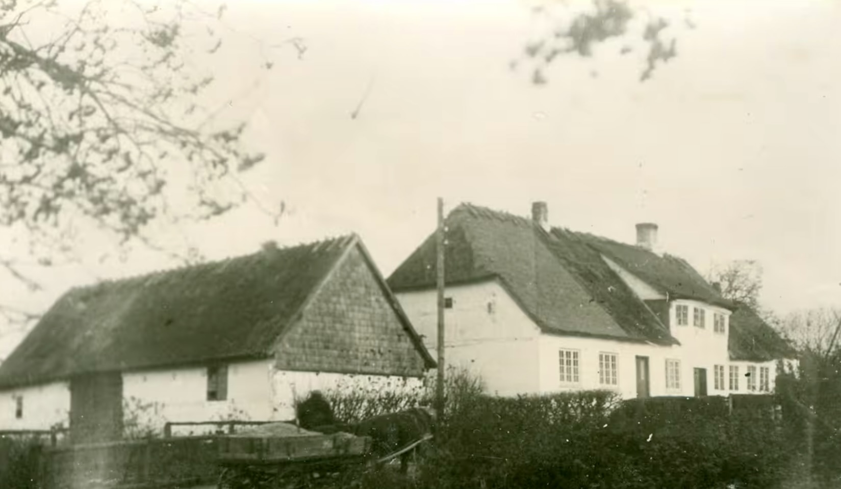

Som jeg har nævnt et par gange, lagde jeg for et stykke tid siden øret til hjørnestolpen mod sydvest på den ældste del af Majorgården, og det viste sig jo, at den havde ret mange informationer liggende – klemt inde mellem årringene. Så på næste side genoptrykker jeg husets hyldest til parret på Birkedommergården…
Adelsdamen
Jeg føler, at jeg bør knytte et lille mindeord til et menneske, som på forunderlig vis blev knyttet til stedet her i en periode. Hendes fulde navn var Conradina Sophia Rostgaard von der Maase Bruun, og hun var gift med den senere birkedommer Oluf Bruun. Parret flyttede ind på Allerslevgård anno 1750, og som jeg tidligere har nævnt, opstod der senere et kollegialt venskab mellem familierne Prehn og Bruun - og det skete vist via lidt lokal lobbyvirksomhed. Både Thord Povelsen Thodberg og Jochum Nicolai Prehn havde jo i deres egenskab af birkeskrivere jævnlig omgang med birkedommer Christian Friderich Junghans, og den tilknytning var blevet så forfinet med årene, at Junghans stod som første fadder ved Thord Thodberg Prens dåb. Så da birkedommeren døde i december 1752, var det da helt naturligt (følte begge birkeskrivere), at man lagde et godt ord ind for Cancelli-Assessoren oppe på Allerslevgården, og Oluf Bruun tiltrådte således i januar 1753 stillingen som Birkedommer til Hammer, Bårse og Jungshoved Birketing ved Vordingborg Rytterdistrikt…

Conradina lærte jeg de følgende år at kende som en overmåde lærd og fritænkende kvinde, der på mange måder var langt forud for sin tid. Hun havde i 1752 udgivet under pseudonymet Bouts-Rimez fået udgivet digtsamlingen:
” Den Christelige Troes Article, korteligen i Danske Vers befattede efter den hos de Franske
brugelige Maade i Poesien, kaldet Bouts-Rimés, eller hinanden fortsatte Riim-Endelser.”
Og da familierne senere begyndte at dyrke hinandens selskab, blev jeg rent ud sagt betaget af denne kvinde og det kærlige forhold, der eksisterede mellem de to ægtefæller - så forskelligt fra, hvad jeg bevidnede til dagligt. Jeg husker især en aften i foråret 1753, hvor hun reciterede et par af sine digte, og hvor de to birkeskrivere og specielt Karen Thodberg sad henført og lyttede til dette totalt fremmede element, der var kommet ind i deres liv. Men langsomt gik det også op for os alle hvilken grusom skæbne, der havde ramt Conradina og hendes mand. Fordi hun havde giftet sig i dølgsmål under sin stand, var hun blevet frataget stort set alle rettigheder af sin adelige familie:
Formue, børn og adelsnavn. Både Thord Povelsen Thodberg og Oluf Bruun var jo autodidakte udi det juridiske, så deres følelser for det nedarvede kunne ligge på et meget lille sted. Og Oluf og Jochum var jo stort set jævnaldrende, så de svingede utrolig godt sammen - så vidt jeg kunne fornemme…
Men allerede senere på året ramte ulykken den lille familie på Allerslevgården. Deres ældste fælles søn døde ved en frygtelig ulykke, og allerede året efter døde hendes yngste søn af første ægteskab. Selv om alle her i huset søgte at trøste hende, var det forgæves. Livet var blevet hende for svært, og hun udåndede fire år efter – hvorefter også Oluf Bruun også opgav sin bopæl og senere embede her. For folkene på Majorgården var det et umisteligt tab…

Sluttelig følger Oluf Bruuns mindeord over sin elskede hustru – som de engang kunne læses på denne mindesten:
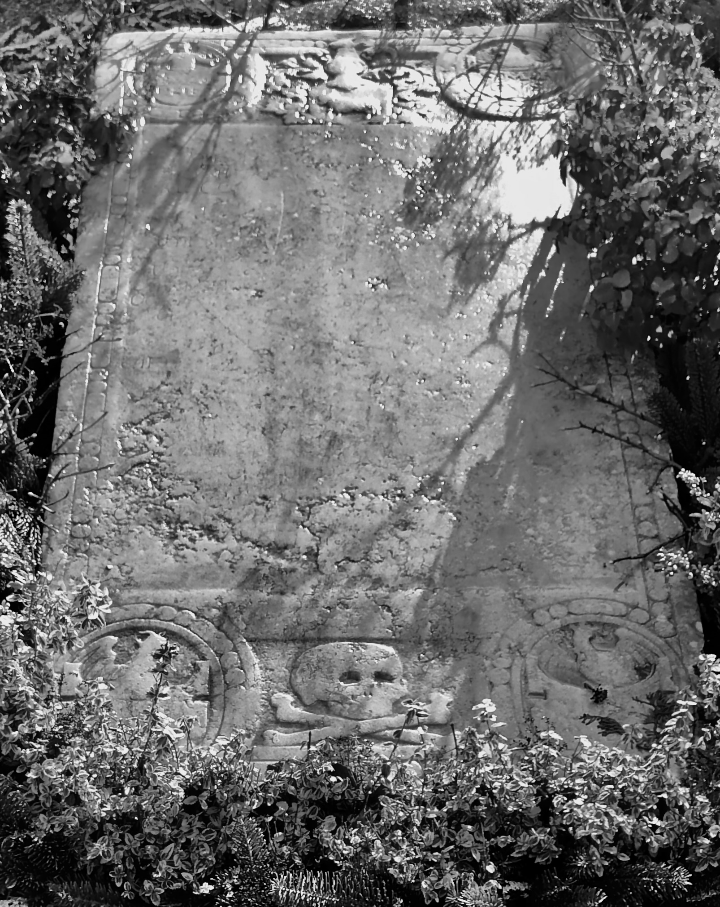
HER HVILER DEN FORDUM
VELÆDLE OG VELBYRDIGE
NU HOS GUD SALIGE FRUE
CONRADINA SOPHIA ROSTGAARD,
SOM
UDI SIN INDGANG I VERDEN D.20DE MAJI 1704,
VAR VED FØDSLEN VELBYRDIG.
UDI SIN FREMGANG I VERDEN
UDI 54 AAR MINDRE 3 MAANEDER OG 2 DAGE,
UDI 2DE ÆGTESKABER, OG 10 BØRNE FØDSEL
TÆKKELIG, TAALMODIG OG CHRISTELIG
OG
HVIS UDGANG AF DENNE VERDEN D.23.FEBR. 1758
EFTER OVERVUNDEN FORAGT,
MODGANG OG SYGDOMS SMERTE,
VAR SØD OG SAGLIG.
AF HENDES BØRN
FAVNER HUN 5 MED GLÆDE UDI EVIGHEDEN.
AF 5 SAVNER 3 HENDE MED BEDRØVELSE UDI TIDEN.
MEN MEST SAVNES OG BEGRÆDES HUN
AF HENDES DYBT SØRGENDE MAND
OLUF BRUUN,
KONGL.MAJ.BESTALTET CANCELLIE-ASSESSOR
OG BIRKEDOMMER
VED VORDINGBORG RYTTER-DISTRIKT

